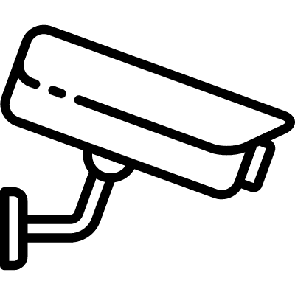
- Administratorem systemu monitoringu jest Starosta Kętrzyński z siedzibą w Starostwie Powiatowym w Kętrzynie przy Placu Grunwaldzkim 1, 11-400 Kętrzyn. Z administratorem można kontaktować się pisemnie za pośrednictwem poczty tradycyjnej lub e-mail: starostwo@starostwo.ketrzyn.pl,
- Kontakt z Inspektorem Ochrony Danych – iod@starostwo.ketrzyn.pl
- Monitoring stosowany jest w celu zapewnienia porządku publicznego i bezpieczeństwa obywateli oraz ochrony przeciwpożarowej, na podstawie art. 4b ust. 1 ustawy o samorządzie powiatowym,
- Podstawą przetwarzania jest prawnie uzasadniony interes administratora,
- Zapisy z monitoringu przechowywane będą przez okres około 30 dni - do nadpisania pliku,
- Osoba zarejestrowana przez system monitoringu ma prawo do dostępu do danych osobowych, oraz ograniczenia przetwarzania,
- Osobie zarejestrowanej przez system monitoringu przysługuje prawo wniesienia skargi do organu nadzorczego.

Klauzula informacyjna dla monitoringu

